附录B

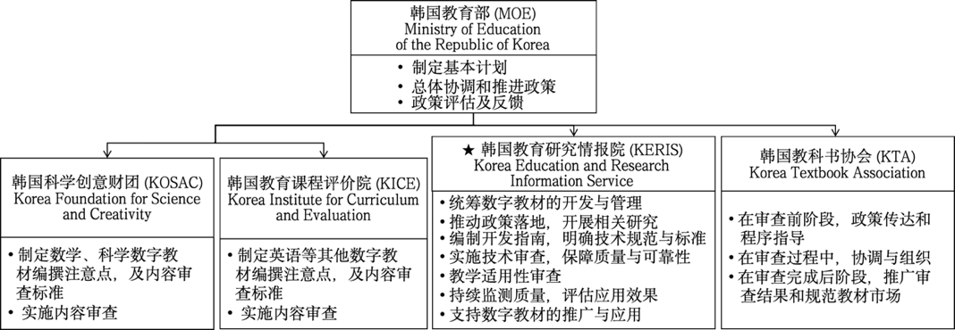
图B.1 韩国中小学数字教材审定主体及职责

